

**MINIATURISASI RESONATOR RONGGA *CIRCULAR* MENGGUNAKAN MATERIAL DIELEKTRIK ARTIFISIAL *FLORAL FOAM* DENGAN MODE GELOMBANG TM01 PADA FREKUENSI S-BAND**

**PROPOSAL PENGAJUAN TUGAS AKHIR**

**PROGRAM STUDI D-3 TEKNIK TELEKOMUNIKASI**

|  |
| --- |
| Diusulkan Oleh: |
| Frieta Rizki Andhita |
| 161331046 |
| 2016 |

**POLITEKNIK NEGERI BANDUNG**

**BANDUNG**

**2019**

**PENGAJUAN PROPOSAL TUGAS AKHIR**

|  |  |  |
| --- | --- | --- |
| 1. Judul Kegiatan | : | Miniaturisasi Resonator Rongga *Cilcular* Menggunakan Material Dielektrik Artifisial *Floral Foam* dengan Mode Gelombang TM01 pada Frekuensi S-Band |
| 1. Bidang Kegiatan | : | Pengajuan Tugas Akhir Program Studi D-3 Teknik Telekomunikasi |
| 1. Pengusul 2. Nama Lengkap 3. NIM 4. Jurusan 5. Perguruan Tinggi 6. Alamat Rumah dan No. Tel/ HP 7. Email | :  :  :  :  :  : | Frieta Rizki Andhita  161331046  Teknik Elektro  Politeknik Negeri Bandung  Dusun Warung Kulon RT/RW 03/01 Imbanagara Raya, Ciamis 46219/ 082118969620  frieta.andhita@gmail.com |
| 1. Dosen Pendamping 2. Nama Lengkap dan Gelar 3. NIDN 4. Alamat Rumah dan NO. Tel/HP 5. Biaya Kegiatan Total 6. Kemristekdikti 7. Sumber Lain 8. Jangka Waktu Pelaksanaan | :  :  :  :  :  : | Ir. Elisma., M.Sc.  0027076006  Jl. Foker Tengah IV/5 Melong Green Cimahi/08122316860  -  Rp. 2.785.000  5 (Lima) bulan |

Bandung, 1 Februari 2019

Dosen Pendamping, Pengusul,

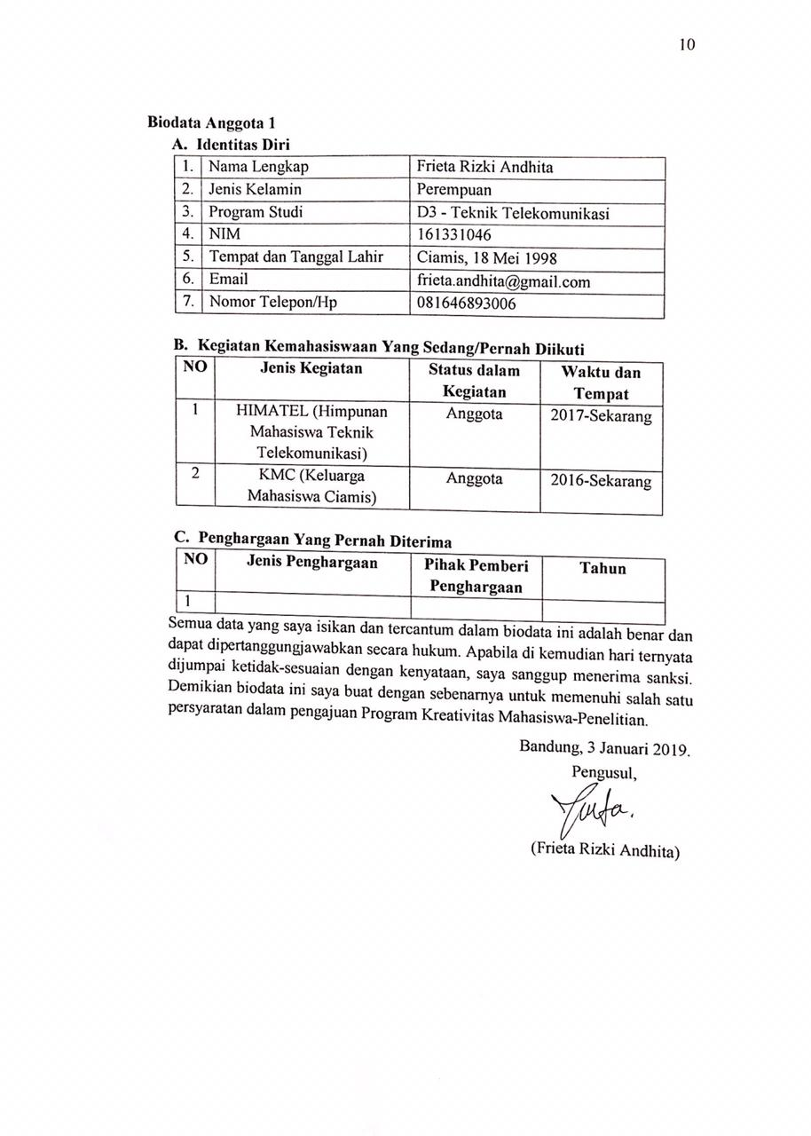

(Ir. Elisma., M.Sc.) (Frieta Rizki Andhita)

NIDN. 0027076006 NIM. 161331046

ABSTRAK

Pada perangkat-perangkat telekomunikasi yang didesain dalam bentuk bidang datar, material dielektrik alami digunakan sebagai substrat yang mengisolasi elemen peradiasi dan *groundplane*. Penggunaan lain dari material dielektrik alami adalah pada resonator rongga. Pada tugas akhir ini, penulis akan merealisasikan resonator rongga yang disisipi material dielektrik berbahan dasar *floral foam*. Sifat elektromagnetis *floral foam* akan diganggu dengan cara menambahkan kawat-kawat konduktor. Untuk meningkatkan nilai permitivitas dari *floral foam* informasi sebaran magnitudo medan listrik maksimum dari suatu mode gelombang elektromagnetik TM (*Transverse Magnetic)* dijadikan referensi untuk penempatan kawat-kawat konduktor pada permukaan *floral foam.* Berdasarkan hasil analisis teori, dengan memasukkan kawat-kawat konduktor ke dalam dielektrik alami, akan diperoleh hasil bahwa dielektrik alami mampu memperkecil diameter resonator rongga dan meningkatkan nilai permitivitas. Dimensi resonator yang kecil dapat membuat perangkat telekomunikasi menjadi *portable* dan ekonomis dalam proses pabrikasi. Maka dalam tugas akhir ini dilakukan pengujian permitivitas dengan mode gelombang TM01 dalam 2 kondisi jarak antar konduktor, yaitu rapat dan renggang. Kemudian dapat diketahui kondisi mana yang memiliki permitivitas lebih tinggi dan dapat meminiaturisasi resonator rongga lebih baik.

**Kata Kunci: Resonator Rongga, *Floral Foam,* Material Dielektrik Artifisial, *Transverse Magnetic* (TM01)**

*ABSTRACT*

*Telecommunication devices is designed on flat fields, natural dielectric material is used as a substrate that isolates the radiating and ground plane elements. Natural dielectric material also being used on the cavity resonator. In this final project, the author will realize a circular resonator which is inserted dielectric material based on floral foam. The electromagnetic properties of floral foam will be disturbed by adding conductor wires. To increase the permittivity of the floral foam information the distribution of maximum electric field magnitude from an electromagnetic waveform TM (Transverse Magnetic) is used as a reference for placement of conductor wires on the floral foam surface. Based on the results of theoretical analysis, by inserting conductor wires into a natural dielectric, the results will be obtained that the natural dielectric is able to reduce the diameter of the cavity resonator and increase the permittivity value in the TM01 wave mode. Small resonator dimensions can make telecommunication devices become portable and economical in the manufacturing process. On this final project the permittivity test is carried out with the TM01 wave mode in 2 conditions of distance between conductors, which are tight and tenuous. Then it can be known where the higher permittivity is and can better miniaturize the cavity resonator.*

***Keywords: Cavity Resonator, Floral Foam, Artificial Dielectric Material, Transverse Magnetic (TM01)***

**DAFTAR ISI**

LEMBAR PENGESAHAN ii

ABSTRAK iii

ABSTRACT iv

DAFTAR ISI v

DAFTAR TABEL vi

DAFTAR GAMBAR vii

**BAB 1. PENDAHULUAN 1**

1. Latar Belakang 1
2. Tujuan 2
3. Luaran 2
4. Manfaat Produk 3

**BAB 2. TINJAUAN PUSTAKA 4**

**BAB 3. METODA PELAKSANAAN 5**

1. Perancangan 5
2. Realisasi 6
3. Pengujian 6
4. Analisa 6
5. Evaluasi 6

**BAB 4. BIAYA DAN JADWAL KEGIATAN 7**

1. Anggaran Biaya 7
2. Jadwal Kegiatan 7

**DAFTAR PUSTAKA 8**

Lampiran 1. Biodata Pengusul serta Dosen Pembimbing 9

Lampiran 2. Justifikasi Anggaran Kegiatan 12

Lampiran 3. Surat Pernyataan Pelaksana 13

**DAFTAR TABEL**

Tabel 4.1 Anggaran Biaya 7

Tabel 4.2. Jadwal Kegiatan Tugas Akhir 7

**DAFTAR GAMBAR**

Gambar 3.1 Dielektrik Artifisial *Floral foam*  5

Gambar 3.2 Resonator rongga 5

**BAB 1**

**PENDAHULUAN**

1. **Latar Belakang**

*Floral foam* merupakan material yang memiliki nilai seni karena biasa digunakan untuk menancapkan bunga plastik yang kemudian dirangkai sebagai hiasan dan karangan bunga. *Floral foam* juga dapat dimanfaatkan di bidang perkebunan sebagai media tanam karena dapat menyerap air. *Floral foam* sebenarnya termasuk kedalam kategori material dielektrik alami yang mana dapat dimanfaatkan untuk mendukung suatu teknologi. Pada perangkat-perangkat telekomunikasi yang didesain dalam bentuk bidang datar, material dielektrik alami umumnya digunakan sebagai isolasi antara elemen aktif dengan *groundplane*, seperti misalnya pada antena mikrostrip. Material dielektrik alami digunakan sebagai substrat yang mengisolasi elemen peradiasi dan *groundplane*. Penggunaan lain dari material dielektrik alami adalah pada resonator rongga. Material dielektrik alami disisipkan di dalam resonator rongga untuk memperkecil panjang gelombang elektromagnetik yang melewatinya. Untuk mencapai tujuan ini, dibutuhkan material dielektrik alami yang memiliki permitivitas tinggi. Namun di pasaran, material dielektrik alami dengan permitivitas tinggi berharga mahal, sehingga menjadi kendala bagi *engineer*.

Pada tugas akhir ini, sifat elektromagnetis dari material dielektrik alami diganggu untuk meningkatkan nilai permitivitas dari material tersebut. Untuk mendapatkan nilai ekonomis, material dielektrik alami yang digunakan adalah *floral foam*. Penggunaan *floral foam* sendiri pada tugas akhir ini memiliki tujuan mengenalkan kepada masyarakat *engineer* bahwa *floral foam* yang selama ini digunakan hanya sebatas untuk kegiatan seni dan pertanian, dapat digunakan sebagai material pembuat perangkat telekomunikasi. Di dalam penelitian ini, *floral foam* akan digunakan untuk memperkecil dimensi resonator rongga dengan cara menyisipkannya didalam resonator rongga. Sifat elektromagnetis *floral foam* diganggu dengan cara menambahkan kawat-kawat konduktor. Untuk meningkatkan nilai permitivitas dari *floral foam* informasi sebaran magnitudo medan listrik maksimum dari suatu mode gelombang elektromagnetik TM (*Transverse Magnetic)* dijadikan referensi untuk penempatan kawat-kawat konduktor pada permukaan *floral foam.*

Penggunaan *floral foam* ini sangat berpengaruh pada resonator yang memiliki frekuensi kerja yang rendah. Melalui perhitungan menggunakan rumus, resonator rongga yang bekerja di frekuensi kerja 400MHz dengan rongga yang kosong atau hanya berisi udara akan memiliki diameter rongga sepanjang 45,7 mm. Apabila resonator rongga tersebut diisi dengan material dielektrik alami *taconic tly* yang memiliki nilai permitivitas 2,2 maka diameter resonator rongga tersebut adalah 30,8 mm. Sedangkan apabila resonator diisi dengan *floral foam* yang telah diganggu sifat elektromagnetisnya sehingga memiliki nilai permitivitas 4 akan memiliki diameter resonator rongga sepanjang 22,8. Resonator rongga dengan dimensi kecil memiliki keunggulan di sisi portabilitas dan ekonomis di biaya pabrikasi. Biaya pabrikasi menjadi relative lebih murah karena tidak menggunakan banyak bahan. Biaya pabrikasi ini juga lebih murah dibandingkan dengan menggunakan *Printed Circuit Board* atau yang dikenal sebagai PCB. Karena pada umumnya ketika menggunakan PCB maka akan dilakukan proses *etching*, dimana untuk mendapatkan perangkat yang memiliki kinerja sesuai yang diinginkan seringkali dibutuhkan proses *etching* berkali-kali, hal ini membuat biaya pabrikasi menjadi besar.

1. **Tujuan**

Tujuan dari tugas akhir ini adalah :

1. Membuat resonator rongga *circular* menggunakan material dielektrik artifisial untuk berbagai nilai permitivitas.
2. Membuat resonator rongga *circular* dengan dimensi yang lebih kecil dari resonator rongga silkular dengan material dielektrik alami, dengan menggunakan material dielektrik berbahan dasar *floral foam* sebagai *host* *material*.
3. Membandingkan *return loss, respon frekuensi* dan *bandwidth* resonator yang disisipi material dielektrik artifisial dengan jarak rapat antara konduktor dengan resonator yang disisipi material dielektrik artifisial dengan jarak renggang antara konduktor.
4. **Luaran**

Luaran dari tugas akhir ini diberikan pada tabel berikut ini:

|  |  |  |
| --- | --- | --- |
| **No** | **Jenis Luaran** | **Jumlah** |
| 1 | Material dielektrik artifisial berbahan dasar *floral foam* | 4 buah |
| 2 | resonator rongga silkular | 1 buah |
| 3 | National Conference | 1 buah |
| 4 | Laporan Tugas Akhir | 1 buah |

1. **Manfaat Produk**

Perealisasian ini memberikan manfaat bagi beberapa pihak, yaitu:

1. Menghasilkan perangkat-perangkat telekomunikasi dari pemanfaatan *floral foam* yang selama ini masih dimanfaatkan untuk bidang seni dan bidang pertanian saja.
2. Menghasilkan material dielektrik alami yang murah tetapi memiliki nilai permitivitas yang tinggi.
3. Menghasilkan material dielektrik inovatif yang memiliki karakteristik unik sehingga menjadi lebih ekonomis dan menekan biaya produksi.
4. Menghasilkan resonator rongga dengan dimensi yang lebih kecil dan berdifat *portable*.

**BAB II**

**TINJAUAN PUSTAKA**

Dari beberapa literatur, penulis menemukan beberapa sumber yang berkaitan dengan penelitian ini, diantaranya : Tim Peneliti dari Jepang mengusulkan salah satu material elektromagnetik inovatif yaitu material dielektrik dengan permitivitas unik yang disebut permitivitas anisotropic, material ini bermanfaat untuk miniaturisasi ukuran perangkat telekomunikasi dengan memperbesar harga permitivitas dengan cara menambahkan lapisan-lapisan kondukor tipis di arah propagasi gelombang elektromagnetik, karena penelitian ini menggunakan bumbung gelombang lingkaran maka sifat permitivitas ini berbasis sistem koordinat silinder (Awai, et al., 2003)*.* Konduktor yang disisipkan di bumbung gelombang ini dimodifikasi dengan metode *etching* di *Printed Circuit Board* yang menyebabkan biaya pabrikasi yang relative lebih mahal.

Penelitian menggunakan resonator lainnya pun dilakukan namun terdapat perbedaan yaitu rongga resonator lingkaran yang disisipi dua lingkaran terbuka yang terbuat dari konduktor yang bertujuan untuk meningkatkan karakteristik bumbung gelombang yang dilihat dari parameter *bandwidth* dan *insertion loss* (Munir & Kubo, 2005). Tahun-tahun selanjutnya dilakukan kembali penelitian untuk mengurangi ukuran dari sebuah resonator dengan cara menaikan permitivitas dari material dielektrik dengan cara mengatur ketebalan dari konduktor (Awai, 2008) kunduktor yang digunakan masih dalam bentuk lempengan konduktor yang kemudian di *etching* sehingga pada konduktor tersebut terdapat garis dari tembaga yang berpola sesuai mode TM01.

Selain menggunakan sirkular waveguide beberapa penelitian dilakukan pada *resonator rectangular wave guide* dengan material dielektrik FR4 (Abdurrasyid, et al., 2015). Resonator dengan rongga berbentuk persegi memiliki arah propagasi berbeda dengan resonator lingkaran sehingga mode TM nya pun berbeda. Penelitian material dielektrik artifisial menggunakan *floral foam* juga telah diterapkan di antenna microstrip (Nurinda, 2018) berbeda dengan penelitian ini, *floral foam* akan digunakan di perangkat telekomunikasi yaitu resonator. Penelitian lainnya yaitu penggunaan material dielektrik Styrofoam untuk mentala frekuensi kerja *cavity resonator* (Lestari, 2018) penelitian ini berfokus pada penalaan frekuensi kerja pada resonator sedangkan penelitian yang akan kami kerjakan berfokus pada miniaturisasi resonator rongga itu sendiri. Teknis yang akan dilakukan pada penelitian ini telah diuji secara teoritis dan numerik di 3 (tiga) literatur, yaitu teori mengenai resonator sirkulat yang disisipkan di bumbung gelombang (Ludiyati, et al., 2013), mode gelombang TM dari dielektrik resonator gelombang dengan anisotropic permitivitas (Ludiyati, et al., 2014), dan FDTD yang merupakan metode untuk menganalisa Resonator dari dielektrik artifisial (Ludiyati, et al., 2016).

**BAB III**

**METODE PELAKSANAAN**

1. **Perancangan**

Pada tahapan perancangan ini hal-hal yang akan dilakukan adalah pemilihan sampel bahan, perancangan, dan pengukuran. Bahan yang kami ambil untuk material dielektrik artifisial ini yaitu *floral foam* sedangkan bahan untuk resonator menggunakan duralium.

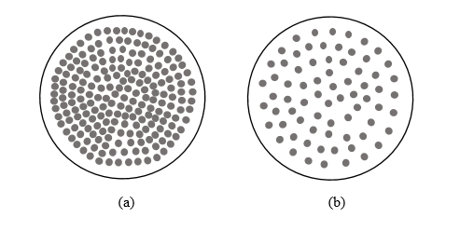

Gambar 3.1 Dielektrik Artifisial *Floral foam* (a) kondisi jarak rapat (b) kondisi jarak renggang

Setelah penentuan bahan dilanjutkan dengan perancangan material dielektrik artifisial pernelitian akan dilakukan dengan menambahkan substrat konduktor dengan diameter *d* dalam dua kondisi. Kondisi pertama yaitu dengan jarak yang rapat seperti yang ditunjukan oleh gambar 3.1 (a) dan kondisi kedua yaitu dengan jarak yang renggang seperti di tunjukan pada gambar 3.1 (b).

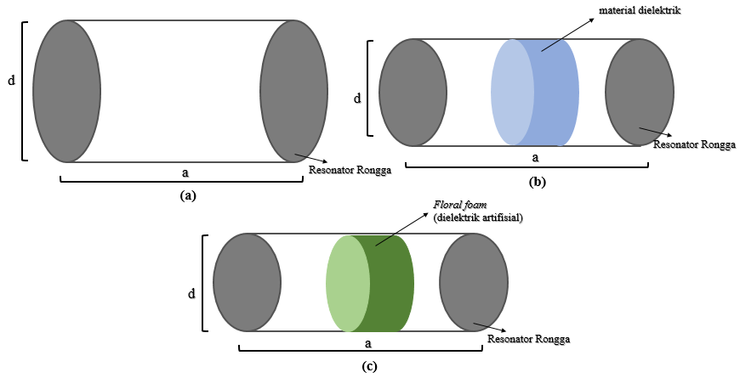

Gambar 3.2 Resonator rongga (a) Resonator rongga berisi udara (b) Resonator rongga yang diisi material dieletrik (c) Resonator rongga yang diisi material dieletrik artifisial

Melalui perhitungan menggunakan rumus kami merancang resonator rongga dengan panjang a dan diameter d. Resonator ini kemudian akan disisipi dengan *floral foam* seperti gambar 3.2 (c). *Floral foam* tersebut merupakan dielektrik artifisial yang sudah ditambahkan konduktor seperti pada gambar 3.1. Resonator yang disisipi dengan material dielektrik artifisial *floral foam* ini memiliki panjang diameter yang lebih pendek dibandingkan dengan resonator yang berisi udara seperti pada gambar 3.2 (a) dan resonator yang diisi dengan material dielektrik alami seperti pada gambar 3.2 (b).

1. **Realisasi**

Setelah tahap perancangan selesai berikut dengan perhitungannya, tahapan selanjutnya yaitu perealisasian alat. Dimulai dengan pembuatan beberapa material dielektrik artifisial dimana *floral foam* akan dipotong berbentuk lingkaran dengan diameter dan ketebalan yang telah ditentukan. Kemudian diberi lubang untuk menyisipkan kawat konduktor, dimana diameter konduktor *d* dan jarak antar konduktor divariasikan menjadi dua macam yaitu jarak yang rapat dan jarak yang renggang.

1. **Pengujian**

Setelah proses realisasi selesai maka dilanjutkan dengan tahap pengujian dimana parameter yang akan diuji dari keseluruhan alat yaitu berupa permitivitas, respon frekuensi, *bandwidth*, *insertion loss* dan *return loss* dengan menggunakan *Ansoft HFFS.*  Setiap dielektrik artifisial yang telah dibuat diukur secara bergantian.

1. **Analisis**

Pada tahap ini akan dianalisis hasil pengukuran berupa respon frekuensi, *bandwidth*, *insertion loss* dan *return loss* yang dipresentasikan dalam bentuk tabel dan grafik. Hasil analisis tersebut dapat menjadi pembuktian apakah material dielektrik artifisial itu membuat resonator berongga mempunyai karekterisitik material dielektrik baru atau tidak.

1. **Evaluasi**

Diharapkan material dielektrik artifisial *floral foam* memiliki karakteristik baru berupa meningkatnya permitivitas, dan dapat merealisasikan resonator dengan demensi yang relative lebih kecil.

**BAB IV**

**BIAYA DAN JADWAL KEGIATAN**

1. **Anggaran Biaya**

Tabel 4.1 Anggaran Biaya

|  |  |  |
| --- | --- | --- |
| **No.** | **Jenis Pengeluaran** | **Biaya (Rp)** |
| 1 | Perlengkapan yang Diperlukan | 235.000 |
| 2 | Bahan Habis Pakai | 625.000 |
| 3 | Perjalanan | 625.000 |
| 4 | Lain-lain | 1.300.000 |
| **JUMLAH** | | **2.785.000** |

1. **Jadwal Kegiatan**

Tabel 4. 2 Jadwal Kegiatan Tugas Akhir

|  |  |  |  |  |  |  |
| --- | --- | --- | --- | --- | --- | --- |
| **No.** | **Agenda** | **Bulan** | | | | |
| **1** | **2** | **3** | **4** | **5** |
| 1. | Survei Material Bahan dan Komponen |  |  |  |  |  |
| 2. | Pemilihan dan Pembelian Barang |  |  |  |  |  |
| 3. | Perancanga dan Proses Simulasi pada Simulator |  |  |  |  |  |
| 4. | Realisasi Resonator |  |  |  |  |  |
| 5. | Pengujian Resonator |  |  |  |  |  |
| 6. | Analisis dan Pemecahan Masalah |  |  |  |  |  |
| 7. | Penyusunan Laporan Tugas Akhir |  |  |  |  |  |

**DAFTAR PUSTAKA**

Abdurrasyid, Z., Hidayat, M. R. & Munir, A., 2015. *Extraction of Anisotropic Thin Slab Artiﬁcial Dielectric Material Property Using Rectangular Waveguide.* Bali, Electrical Engineering and Informatics .

Awai, i., 2008. Main features of artificial dielectrics are large anisotropy and controllable inhomogeneity in addition to the high permittivity. In: *artificial dielectric resonators for miniaturized filters.* japan: microwave magazine, p. 55.

Awai, I. et al., 2003. *an Artificial Dielectric Material of Huge Permittivity with Novel Anisotropy and its Application to a Microwave BPF.* Japan, s.n.

Lestari, M. F., 2018. *Realisasi Cavity Resonator yang disisipi Material Elektromagnetik Inovatif erbahan Dasar Styrofoam dengan metode TM01 dan TM11 untuk Mentala Frekuensi Kerja 1-2 GHz.* Bandung: Politeknik Negeri Bandung.

Ludiyati, H., Andriyan, B. & Achmad, M., 2013. *Basic Theory of Artificial Circular Resonator Encapsulated in a Circular Waveguide and Its Theoretical Analysis.* Bandung, s.n.

Ludiyati, H., Andriyan, B. & Achmad, M., 2014. *TM Wave Mode Analysis of Circular Dielectric Resonator with Anisotropic Permittivity.* Shanghai, China, PIERS Proceedings.

Ludiyati, H., Andriyan, B. & Achmad, M., 2016. *FDTD Method for Property Analysis of Waveguide Loaded Artificial Circular Dielectric Resonator with Anisotropic Permittivity.* Shanghai, China,

Munir, A. & Kubo, H., 2005. *Study of Artificial Dielectric Resonator with Anisotropic Permittivity Encapsulated in a Circular Waveguide and Its Filter Application.* Japan, s.n.

Nurinda, A. R., 2018. *IRealisasi Antena Mikrostrip Lingkaran 1 Elemen Menggunakan Purwarupa Material Elektromagnetik Inovatif Berbahan Dasar Floral Foam dengan Mode TM01 dan TM11 pada Frekuensi 1800MHz.* Bandung: Politeknik Negeri Bandung.

**LAMPIRAN-LAMPIRAN**

**Lampiran 1. Biodata Pengusul serta Dosen Pembimbing**

**Biodata Ketua Pengusul**

1. **Identitas Diri**

|  |  |  |
| --- | --- | --- |
| 1. | Nama Lengkap | Frieta Rizki Andhita |
| 2. | Jenis Kelamin | Perempuan |
| 3. | Program Studi | D3 - Teknik Telekomunikasi |
| 4. | NIM | 161331046 |
| 5. | Tempat dan Tanggal Lahir | Ciamis, 18 Mei 1998 |
| 6. | Email | frieta.andhita@gmail.com |
| 7. | Nomor Telepon/Hp | 082118969620 |

1. **Kegiatan Kemahasiswaan Yang Sedang/Pernah Diikuti**

|  |  |  |  |
| --- | --- | --- | --- |
| **NO** | **Jenis Kegiatan** | **Status dalam Kegiatan** | **Waktu dan Tempat** |
| 1 | HIMATEL (Himpunan Mahasiswa Teknik Telekomunikasi) | Anggota | 2017-Sekarang |
| 2 | KMC (Keluarga Mahasiswa Ciamis) | Anggota | 2016-Sekarang |

1. **Penghargaan Yang Pernah Diterima**

|  |  |  |  |
| --- | --- | --- | --- |
| **NO** | **Jenis Penghargaan** | **Pihak Pemberi Penghargaan** | **Tahun** |
| 1 |  |  |  |

Semua data yang saya isikan dan tercantum dalam biodata ini adalah benar dan dapat dipertanggungjawabkan secara hukum. Apabila di kemudian hari ternyata dijumpai ketidak-sesuaian dengan kenyataan, saya sanggup menerima sanksi.

Demikian biodata ini saya buat dengan sebenarnya untuk memenuhi salah satu persyaratan dalam pengajuan Tugas Akhir Program Studi D-3 Teknik Telekomunikasi Politeknik Negeri Bandung.

|  |
| --- |
| Bandung, 1 Februari 2019. |
| Pengusul, |
|  |
| (Frieta Rizki Andhita) |

**Biodata Dosen Pembimbing**

1. **Identitas Diri**

|  |  |  |
| --- | --- | --- |
| 1. | Nama Lengkap | Ir. Elisma, M.Sc. |
| 2. | Jenis Kelamin | Perempuan |
| 3. | Program Studi | D3 - Teknik Telekomunikasi |
| 4. | NIDN | 0027076006 |
| 5. | Tempat dan Tanggal Lahir | Sungai Penuh, 20 Juli 1960 |
| 6. | Email | elisma.rufli@yahoo.com |
| 7. | Nomor Telepon/Hp | 08122316860 |

1. **Riwayat Pendidikan**

|  |  |  |
| --- | --- | --- |
| Gelar Akademik | S-1 | S-2 |
| Nama Perguruan Tinggi | Institut Teknologi Bandung | Institut Teknologi Bandung |
| Bidang Ilmu | Teknik Elektro | Teknik Elektro |
| Tahun Masuk-Lulus | 1980-1988 | 1991-1996 |

1. **Rekam Jejak Tri Dharma PT**

**C.1 Pendidikan/Pengajaran**

|  |  |  |  |
| --- | --- | --- | --- |
| No | Nama Mata Kuliah | Wajib/Pilihan | SKS |
| 1 | Teknik Transmisi | Wajib | 3 |
| 2 | Saluran Transmisi | Wajib | 2 |
| 3 | Teori Medan | Wajib | 3 |
| 4 | Seminar | Wajib | 3 |
| 5 | Elektronika Komunikasi | Wajib | 3 |

**C.2 Penelitian**

|  |  |  |  |
| --- | --- | --- | --- |
| No | Judul Penelitian | Penyandang Dana | Tahun |
| 1 | Perancangan Subsystem Mobile Swiching Centre (MSC) pada Global System for Mobile Communication (GSM) | - | 2011 |
| 2 | Perancangan Alat Sambung Serat Optik Joint Closure Alternatif PB-HDB01 | - | 2013 |

**C.3 Pengabdian Kepada Masyarakat**

|  |  |  |  |
| --- | --- | --- | --- |
| No | Judul Pengabdian kepada Masyarakat | Penyandang Dana | Tahun |
| 1 | - | - | - |

Semua data yang saya isikan dan tercantum dalam biodata ini adalah benar dan dapat dipertanggungjawabkan secara hukum. Apabila di kemudian hari ternyata dijumpai ketidaksesuaian dengan kenyataan, saya sanggup menerima sanksi.

Demikian biodata ini saya buat dengan sebenarnya untuk memenuhi salah satu persyaratan dalam pengajuan Tugas Akhir Program Studi D-3 Teknik Telekomunikasi Politeknik Negeri Bandung.

Bandung, 1 Februari 2019

Pendamping,

(Ir. Elisma, M.Sc.)

**Lampiran 2. Justifikasi Anggaran Kegiatan**

|  |  |  |  |
| --- | --- | --- | --- |
| **1. Jenis Perlengkapan** | **Volume** | **Harga Satuan (Rp)** | **Nilai (Rp)** |
| Mata bor | 1 Set | 85.000 | 85.000 |
| Tinta Printer | 1 Buah | 100.000 | 100.000 |
| Kertas HVS A4 80gr | 1 Rim | 50.000 | 50.000 |
| **SUB TOTAL (Rp)** | | | **235.000** |
| **2. Bahan Habis** | **Volume** | **Harga Satuan (Rp)** | **Nilai (Rp)** |
| Material *Floral foam* | 5 Buah | 33.000 | 165.000 |
| Tembaga | 1 Meter | 100.000 | 100.000 |
| Konektor SMA | 6 Buah | 60.000 | 360.000 |
| **SUB TOTAL (Rp)** | | | **625.000** |
| **3. Perjalanan** | **Volume** | **Harga Satuan (Rp)** | **Nilai (Rp)** |
| Perjalanan survey material | 2 Kali | 25.000 | 50.000 |
| Perjalanan membeli bahan habis pakai | 3 Kali | 25.000 | 75.000 |
| Perjalanan pengukuran | 1 Kali | 500.000 | 500.000 |
| **SUB TOTAL (Rp)** | | | **625.000** |
| **4. Lain – lain** | **Volume** | **Harga Satuan (Rp)** | **Nilai (Rp)** |
| Biaya Jasa Pemotongan Material Duralium | 2 Kali | 400.000 | 800.000 |
| Biaya Pengukuran Alat | 1 Lot | 500.000 | 500.000 |
| **SUB TOTAL (Rp)** | | | **1.300.000** |
| **TOTAL (Rp)** | | | **2.785.000** |
| Terbilang dua juta tujuh ratus delapan puluh lima ribu rupiah | | | |

**Lampiran 3. Surat Pernyataan Pelaksana**

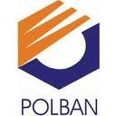**KEMENTERIAN RISET, TEKNOLOGI, DAN PENDIDIKAN TINGGI**

**POLITEKNIK NEGERI BANDUNG**

Jln. Gegerkalong Hilir, Ds. Ciwaruga, Bandung 40012, Kotak Pos 1234, Telepon (022) 2013789, Fax. (022) 2013889 Homepage: www.polban.ac.id Email : [polban@polban.ac.id](mailto:polban@polban.ac.id)

**SURAT PERNYATAAN PELAKSANA**

Yang bertanda tangan di bawah ini:

|  |  |  |
| --- | --- | --- |
| Nama | **:** | Frieta Rizki Andhita |
| NIM | **:** | 161331046 |
| Program Studi | **:** | D3 – Teknik Telaekomunikasi |
| Fakultas | **:** | Teknik Elektro |

Dengan ini menyatakan bahwa proposal Pengajuan Tugas Akhir Program Studi D-3 Teknik Telekomuniasi saya dengan judul:

Miniaturisasi Resonator Rongga *Cilcular* Menggunakan Material Dielektrik Artifisial *Floral Foam* dengan Mode Gelombang TM01 pada Frekuensi S-Band yang diusulkan untuk tahun Tugas Akhir ini **bersifat original dan belum pernah dibiayai oleh lembaga atau sumber dana lain.**

Bilamana di kemudian hari ditemukan ketidaksesuaian dengan pernyataan ini, maka saya bersedia dituntut dan diproses sesuai dengan ketentuan yang berlaku dan mengembalikan seluruh biaya penelitian yang sudah diterima ke kas negara.

Demikian pernyataan ini dibuat dengan sesungguhnya dan dengan sebenar-benarnya.

Bandung, 1 Februari 2019

Yang menyatakan,



(Frieta Rizki Andhita)

NIM. 161331046